**PARA RESOLVER PROBLEMAS USAR**

* 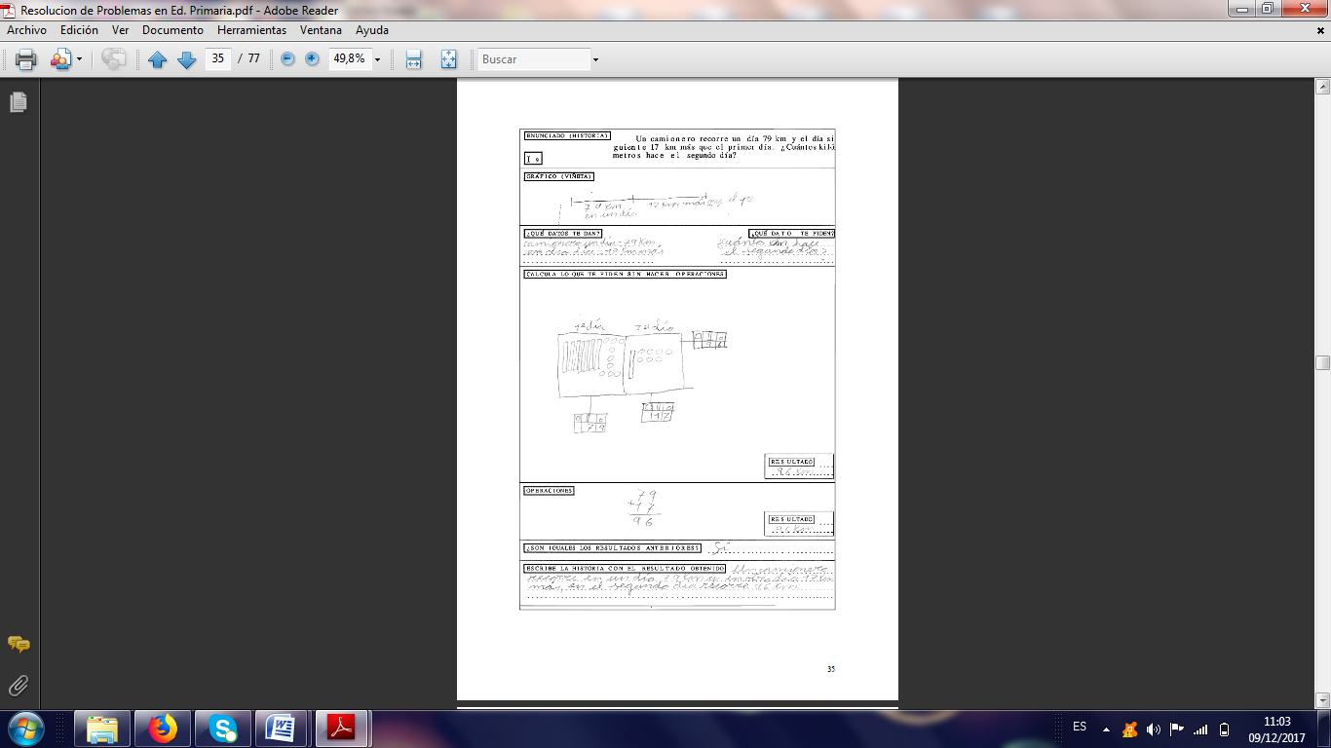Ficha de Polya:
* Diagrama parte –todo:

